ANNEX 14.- INFORMACIÓ SOBRE LES CONDICIONS DE SUBROGACIÓ EN CONTRACTES DE TREBALL EN COMPLIMENT DEL QUE PREVEU L’ARTICLE 130 DE LA LCSP

L’empresa adjudicatària, en aplicació de la normativa laboral sectorial, vindrà obligada a subrogar en les mateixes condicions que té actualment establertes, el personal contractat per l’empresa contractista.

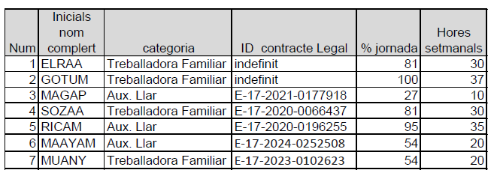

Als efectes previstos a l’article 130 LCSP, es fa constar que l’empresa que actualment presta el servei és “BEAD Baix Empordà Assistència a Domicili”.

